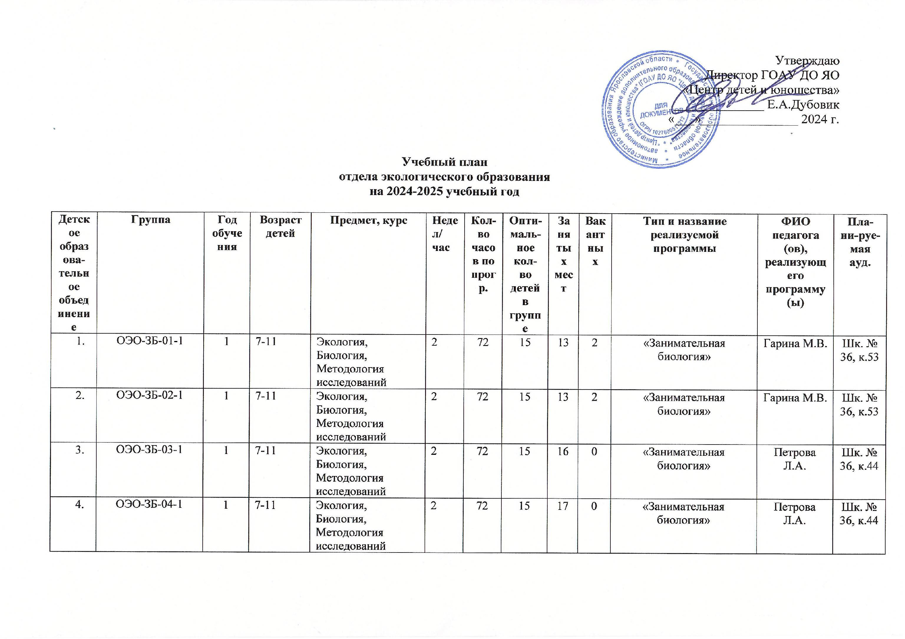

5. | ОЭО-ЗБ-05-1 | 1 | 7-11 | Экология, Биология, Методология исследований | 2 | 72 | 15 | 15 | 0 | «Занимательная биология» | Волкова Т.Б. | Шк. № 36, к.54
6. | ОЭО-ЗБ-06-1 | 1 | 7-11 | Экология, Биология, Методология исследований | 2 | 72 | 15 | 14 | 1 | «Занимательная биология» | Волкова Т.Б. | Шк. № 36, к.54
7. | ОЭО-ПГКГ-01-1 | 1 | 9-13 | Экология, Биология | 2 | 72 | 15 | 12 | 3 | «Природа в городе круглый год» | Околодкова Л.А. | Шк. 10, 17
8. | ОЭО-БДУ-01-1 | 1 | 14-17 | Экология, Биология | 2 | 72 | 15 | 15 | 0 | «Биология для увлеченных» | Околодкова Л.А. | Шк. 10, 17
- 9  9. | ОЭО-БДУ-02-1 | 1 | 14-17 | Экология, Биология | 2 | 72 | 15 | 16 | 0 | «Биология для увлеченных» | Околодкова Л.А. | Шк. 10, 17
10. | ОЭО-ХДУ-01-1 | 1 | 10-11 | Биология, Химия, Здоровье и медицина | 2 | 72 | 10 | 9 | 1 | «Химия для увлеченных» | Скибина Л.В. | ЦДЮ, к.312
11. | ОЭО-ХДУ-02-1 | 1 | 10-11 | Биология, Химия, Здоровье и медицина | 2 | 72 | 10 | 10 | 0 | «Химия для увлеченных» | Скибина Л.В. | ЦДЮ, к.312
12. | ОЭО-ХДУ-03-1 | 1 | 10-11 | Биология, Химия, Здоровье и медицина | 2 | 72 | 10 | 9 | 1 | «Химия для увлеченных» | Скибина Л.В. | ЦДЮ, к.312
13. | ОЭО-ЭЛ-01-1 | 1 | 14-16 | Экология, Биология, Зоология | 4 | 144 | 12 | 11 | 1 | «Эколидер» | Скибина Л.В. | ЦДЮ, к.312
14. | ОЭО-НХ-01-1 | 1 | 11-12 | Биология, Химия, Здоровье и медицина | 2 | 72 | 10 | 8 | 2 | «Нескучная химия» | Скибина Л.В. | ЦДЮ, к.312
15. | ОЭО-УПМП-01-1 | 1 | 7-9 | Биология, Зоология | 2 | 72 | 10 | 12 | 0 | «Удивительные путешествия в мир природы» | Желаева В.А. | ЦДЮ, к.314
16. | ОЭО-УПМП-02-1 | 1 | 7-9 | Биология, Зоология | 2 | 72 | 10 | 14 | 0 | «Удивительные путешествия в мир природы» | Желаева В.А. | ЦДЮ, к.314
17. | ОЭО-ЭЛ-02-1 | 1 | 14-16 | Экология, Биология, Зоология | 4 | 144 | 10 | 15 | 0 | «Эколидер» | Волкова Л.В. | Лицей 86, к.46
18. | ОЭО-ЭЛ-03-1 | 1 | 14-16 | Экология, Биология, Зоология | 4 | 144 | 10 | 10 | 0 | «Эколидер» | Волкова Л.В. | Лицей 86, к.46
19. | ОЭО-ПШНЭБ -01-1 | 1 | 10-13 | Биология, Растениеводство | 2 | 72 | 15 | 18 | 0 | «Первые шаги в науку: экспериментальная ботаника» | Винник С.В. | ЦДЮ, к.314-1
20. | 1ОЭО-ПШНЭБ -02-1 | 1 | 10-13 | Биология, Растениеводство | 2 | 72 | 15 | 16 | 0 | «Первые шаги в науку: экспериментальная ботаника» | Винник С.В. | ЦДЮ, к.314-1
21. | ОЭО-ДБС-01-1 | 1 | 8-10 | Экология, Биология, Растениеводство | 2 | 72 | 15 | 12 | 3 | «Детский ботанический сад» | Винник С.В. | ЦДЮ, к.314-1
22. | ОЭО-МГ-01-1 | 1 | 15-17 | Генетика | 2 | 72 | 15 | 10 | 5 | «Мир генетики» | Винник С.В. | ЦДЮ, к.314-1
23. | ОЭО-ИБ2-01-1 | 1 | 12-18 | Экология, биология | 4 | 144 | 15 | 16 | 0 | «Интеллект будущего» | Пухова Н.Ю. | Шк. 14, 23
24. | ОЭО-ИБ2-02-1 | 1 | 12-18 | Экология, биология | 4 | 144 | 15 | 18 | 0 | «Интеллект будущего» | Пухова Н.Ю. | Шк. 14, 23
25. | ОЭО-ПЗ-01-1 | 1 | 7-11 | Экология, биология, физиология человека | 2 | 72 | 15 | 11 | 4 | «Планета здоровья» | Теплова Я.А. | ЦДЮ, 314
26. | ОЭО-ПЗ-02-1 | 1 | 7-11 | Экология, биология, физиология человека | 2 | 72 | 15 | 10 | 5 | «Планета здоровья» | Теплова Я.А. | ЦДЮ, 314
27. | ОЭО-ПЗ-03-1 | 1 | 7-11 | Экология, биология, физиология человека | 2 | 72 | 15 | 15 | 0 | «Планета здоровья» | Теплова Я.А. | Шк. 26
28. | ОЭО-ПЗ-04-1 | 1 | 7-11 | Экология, биология, физиология человека | 2 | 72 | 15 | 12 | 3 | «Планета здоровья» | Теплова Я.А. | Шк.39, кабинет шахмат
29. | ОЭО-ПЗ-05-1 | 1 | 7-11 | Экология, биология, физиология человека | 2 | 72 | 15 | 14 | 1 | «Планета здоровья» | Теплова Я.А. | ЦДЮ, 314
30. | ОЭО-ПЗ-06-1 | 1 | 7-11 | Экология, биология, физиология человека | 2 | 72 | 15 | 15 | 0 | «Планета здоровья» | Теплова Я.А. | ЦДЮ, 314-1
31. | ОЭО-ПГКГ-02-1 | 1 | 9-13 | Экология, Биология | 2 | 72 | 15 | 15 | 0 | «Природа в городе круглый год» | Варенцова Е.Г. | Шк.6, к.41
32. | ОЭО-УПМП-03-1 | 1 | 7-9 | Биология, Зоология | 2 | 72 | 15 | 14 | 1 | «Удивительные путешествия в мир природы» | Варенцова Е.Г. | Шк.6, к.41
33. | ОЭО-ПШНЭБ-03-1 | 1 | 10-13 | Биология, Растениеводство | 2 | 72 | 15 | 15 | 0 | «Первые шаги в науку: экспериментальная ботаника» | Шилова А.А. | Шк.11, к.
34. | ОЭО-ПШНЭБ-04-1 | 1 | 10-13 | Биология, Растениеводство | 2 | 72 | 15 | 15 | 0 | «Первые шаги в науку: экспериментальная ботаника» | Шилова А.А. | Шк.11, к.
35. | ОЭО-Л-01-1 | 1 | 7-9 | Экология, Биология, Математика | 2 | 72 | 15 | 14 | 1 | «Логикум: решаем логические, математические, шахматные, шашечные задачи» | Датская Т.Е. | ЦДЮ к.314
36. | ОЭО-Л-02-1 | 1 | 7-9 | Экология, Биология, Математика | 2 | 72 | 15 | 14 | 1 | «Логикум: решаем логические, математические, шахматные, шашечные задачи» | Датская Т.Е. | ЦДЮ к.314
37. | ОЭО-Л-03-1 | 1 | 7-9 | Экология, Биология, Математика | 2 | 72 | 15 | 33 | 0 | «Логикум: решаем логические, математические, шахматные, шашечные задачи» | Датская Т.Е. | Шк.80 к.103
38. | ОЭО-Л-04-1 | 1 | 7-9 | Экология, Биология, Математика | 2 | 72 | 15 | 36 | 0 | «Логикум: решаем логические, математические, шахматные, шашечные задачи» | Датская Т.Е. | Шк.80 к.101
39. | ОЭО-А-БП-01-1 | 1 | 8-12 | Экология, зоология | 2 | 72 | 10 | 12 | 0 | «Ближе к природе» | Датская Т.Е. | ЦДЮ к.314
40. | ОЭО-МА-01-1 | 1 | 7-8 | математика | 4 | 144 | 15 | 9 | 6 | «Ментальная арифметика» | Лебедева М.М. | ЦДЮ, 314
41. | ОЭО-МА-02-1 | 1 | 7-8 | математика | 4 | 144 | 15 | 11 | 4 | «Ментальная арифметика» | Лебедева М.М. | ЦДЮ, 314
42. | ОЭО-МАН-01-1 | 1 | 6-7 | математика | 4 | 144 | 15 | 12 | 3 | «Ментальная арифметика для начинающих» | Лебедева М.М. | ЦДЮ, 314
43. | ОЭО-МАО-01-1 | 1 | 5-6 | математика | 4 | 144 | 15 | 14 | 1 | «Ментальная арифметика с нуля» | Лебедева М.М. | ЦДЮ, 314
44. | ОЭО-ЮЭ-01-2 | 2 | 5-7 | Окружающий мир, экология | 2 | 72 | 15 | 16 | 0 | «Юный эколог» | Датская Т.Е. | ЦДЮ к.314-1
45. | ОЭО-Ф-01-2 | 2 | 7-11 | Биология | 2 | 72 | 15 | 15 | 0 | «Флористика» | Датская Т.Е. | ЦДЮ к.314-1
46. | ОЭО-ИБ2-01-2 | 2 | 12-18 | Экология, биология | 4 | 144 | 15 | 17 | 0 | «Интеллект будущего» | Пухова Н.Ю. | Шк. № 14,к. 23
47. | ОЭО-ИБ2-02-2 | 2 | 12-18 | Экология, биология | 4 | 144 | 15 | 16 | 0 | «Интеллект будущего» | Пухова Н.Ю. | Шк. № 14, к. 23
48. | ОЭО-ИБ2-03-2 | 2 | 12-18 | Экология, биология | 4 | 144 | 15 | 13 | 2 | «Интеллект будущего» | Волкова Л.В. | Лицей 86, к.46
49. | ОЭО-ИБ2-04-2 | 2 | 12-18 | Экология, биология | 4 | 144 | 15 | 13 | 2 | «Интеллект будущего» | Милюсина Н.А. | Лицей 86, к.40
50. | ОЭО-ЦОФ-01-2 | 2 | 12-16 | Биология, Растениеводство | 2 | 72 | 15 | 13 | 2 | «Цветоводство и основы флористики» | Винник С.В. | ЦДЮ, к.314-1
51. | ОЭО-АЦ-01-3 | 3 | 10-16 | Аранжировка цветов | 2 | 72 | 15 | 13 | 2 | «Аранжировка цветов» | Винник С.В. | ЦДЮ, к.314-1
52. | ОЭО-ПГКГ-03-1 | 1 | 9-13 | Экология, Биология | 2 | 72 | 15 | 12 | 3 | «Природа в городе круглый год» | Желаева В.А. | ЦДЮ, к.314
53. | ОЭО-ПГКГ-04-1 | 1 | 9-13 | Экология, Биология | 2 | 72 | 15 | 8 | 7 | «Природа в городе круглый год» | Желаева В.А. | ЦДЮ, к.314

Руководитель отдела И.Ю.Минеева

